
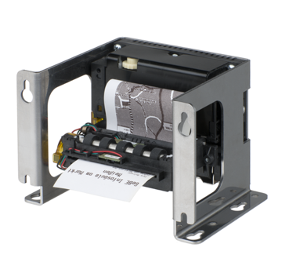

Langlebiger Outdoor Experte:
Einbauthermodrucker GeBE-COMPACT Plus
Germering, 14. September 2015. GeBE Elektronik und Feinwerktechnik GmbH stellt jetzt den Outdoor Experten im Sortiment ihrer Einbau-Thermodrucker vor, den GeBE-COMPACT Plus. GeBE hat die Druckerkomponente speziell im Hinblick auf Einbausituationen in Automaten ausgestattet, denn dort sind schützende Maßnahmen für Elektronik und Mechanik besonders gefragt. Widrigen Wetterbedingungen trotzt der Drucker zuverlässig Dank extrem hoher Feuchtigkeits- und Temperaturtoleranz. In seiner Arbeitsumgebung darf es schon einmal schwül-heiße +70°C oder auch frostige -20°C kalt werden. So und so liefert er gleichbleibend gute Druckergebnisse. Ein weit ausgelegter Betriebsspannungsbereich von 10 bis 26 Volt gestattet zudem den netzunabhängigen Solarbertrieb. Kundenspezifische Anpassungen realisiert GeBE bereits ab kleineren Serien.
Den GeBE-COMPACT Plus Kioskdrucker zeigt der Germeringer Druckerhersteller vom 23. bis 25. September auf der PARKEN 2015 in Berlin am Stand F21, Halle ECCH.

Robustheit unter Beweis gestellt

GeBE hat den Kioskdrucker COMPACT Plus unter Extrembedingungen auf den Prüfstand gestellt. Bei 60°C und 90% relativer Luftfeuchtigkeit ohne Kondensation konnte der Drucker entsprechend spezifiziertes Papier in einem Dauertest in gleichbleibend guter Qualität verarbeiten. Eine weiterer Test bestätigt die robuste mechanische Ausführung und elektronische Qualität dieser Einbaukomponente. Mit einer Versorgung von 12V wurden bei GeBE im Non-Stop-Betrieb über 200.000 Tickets gedruckt. Unter typischen Betriebsbedingungen im Automaten hält dieser Kioskdrucker also so Einigem stand. Den GeBE-COMPACT Plus liefert der Hersteller ohne, alternativ mit variabler Papierrollenhalterung, so dass er in nahezu jedem Automatengehäuse Platz findet. Außerdem tragen Vorrichtungen wie die Presenter Funktion und der Papierausgabeschnabel zur Ausgabesicherheit bei.
Weitere Informationen: www.gebe.net/compactplus
Pressekontakt:
Diana Zimmermann (M.A.)
PR/Marketing
Tel.: +49 89.894141-15
E-Mail: press@gebe.net

Firmenkontakt:
GeBE Elektronik und Feinwerktechnik GmbH
Beethovenstrasse 15 D-82110 Germering
Tel.: +49 89.894141-0 Fax: +49 89.894141-33
E-Mail: info@gebe.net URL: http://www.gebe.net

Das Unternehmen:
GeBE Elektronik und Feinwerktechnik GmbH ist mit der Entwicklung und Produktion industrieller Dateneingabe- und -ausgabesysteme seit Jahrzehnten anerkannter Partner der Industrie. Das GeBE Produktspektrum umfasst Thermodrucker, HMI Geräte und Tastaturen verschiedenster Bauformen.
Durch ein bewährtes, DIN EN 9001:2008 zertifiziertes Qualitätssicherungssystem und die langjährige Produktionserfahrung hat sich GeBE einen großen OEM-Kundenstamm gerade im Bereich kleiner und mittlerer Serien aufgebaut. GeBE entwickelt und produziert sowohl Baugruppen, als auch komplette Geräte. GeBE realisiert kundenspezifische Lösungen schnell, einfach und kosteneffektiv bereits ab kleineren Serien.

